Windows 시스템에서 XPPEN 드라이버를 제거하는 방법
1.바탕 화면에서 XPPEN 드라이버 아이콘을 찾아 마우스 오른쪽 버튼을 클릭하고 파일 위치를 엽니다
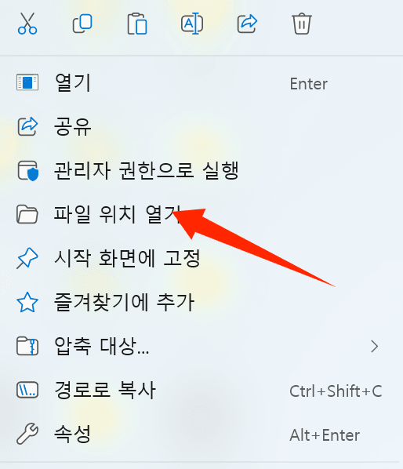
- 제거 파일 unins000.exe를 찾아서 두 번 클릭합니다다
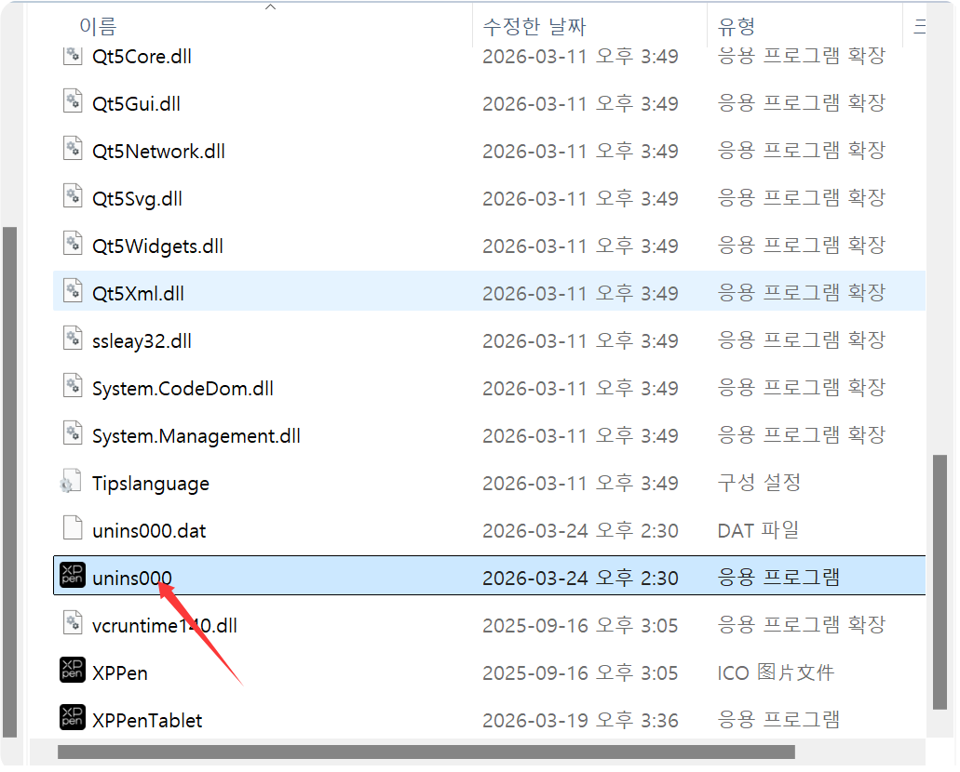
3.클릭후 제거해주시면 됩니다
